今日动态

2023.2.15 星期三 天气 晴

**今日主题：亲亲热热一家人**

1. **来园情况**

出勤：今天2位小朋友请假，其他小朋友都开开心心来园啦~现在的你们越来越有秩序，坚持哦！其中文文、开心、徐诺小朋友也都是开心入园，很不错哦！

1. **集体活动：美术《爸爸的领带》**

领带是上装领部的服饰件，系在衬衫领子上并在胸前打结，广义上包括领结。它通常与西服搭配使用，是男士们日常生活中最基本的服饰品。领带的颜色和图案可以是多种多样的。在一个家庭中爸爸妈妈是相辅相成的，为了强化爸爸在幼儿成长中的积极影响，我开展了这个美术活动，通过活动让孩子能选择多种图案来装饰爸爸的领带，熟悉爸爸的衣饰特点，更主动的去关心爸爸。

张奕涵、王诺婉、冯欣、徐佳伊、王若鑫、王秋瑶、徐筱晞、李慕妍、郑书韵、胡奕可、杨易、周艺天、阴少帅、徐诺小朋友能够认真观察领带的造型和装饰图案，并大胆作画，构图比较饱满。宗韫玉、李璟睿、徐梓赫、王楷博、小朋友也能够认真倾听，并愿意自主绘画。王知霖、谌睿、张悦威、谭沁小朋友也要坐端正，绘画时的坐姿也很重要哦！

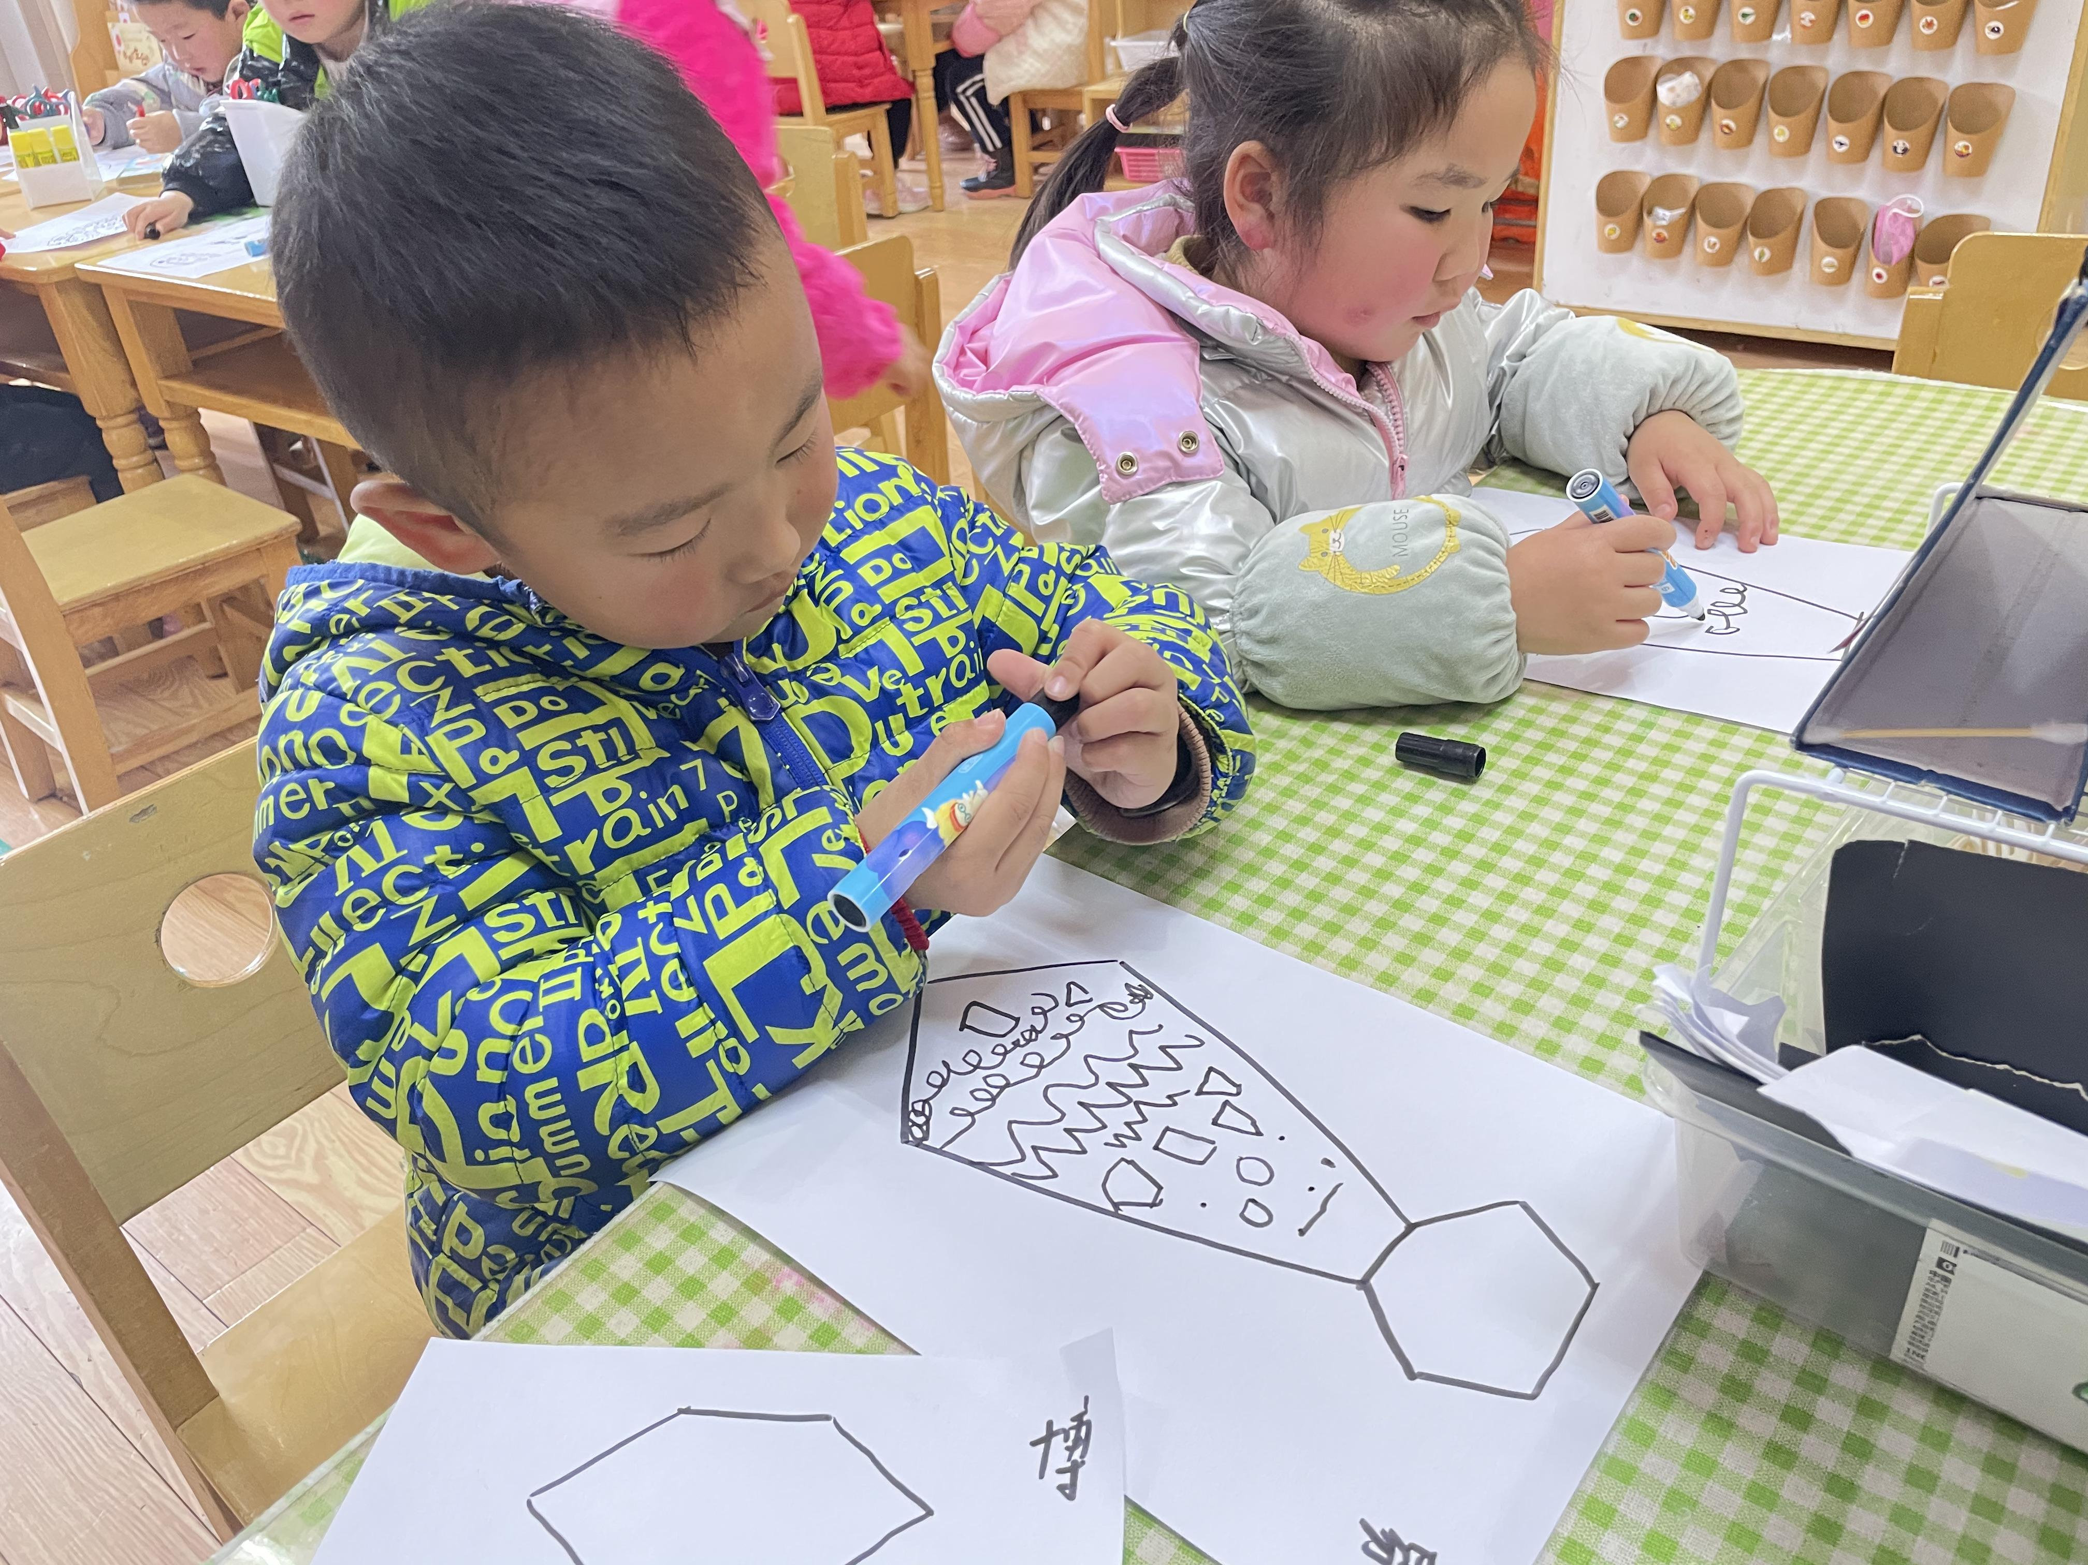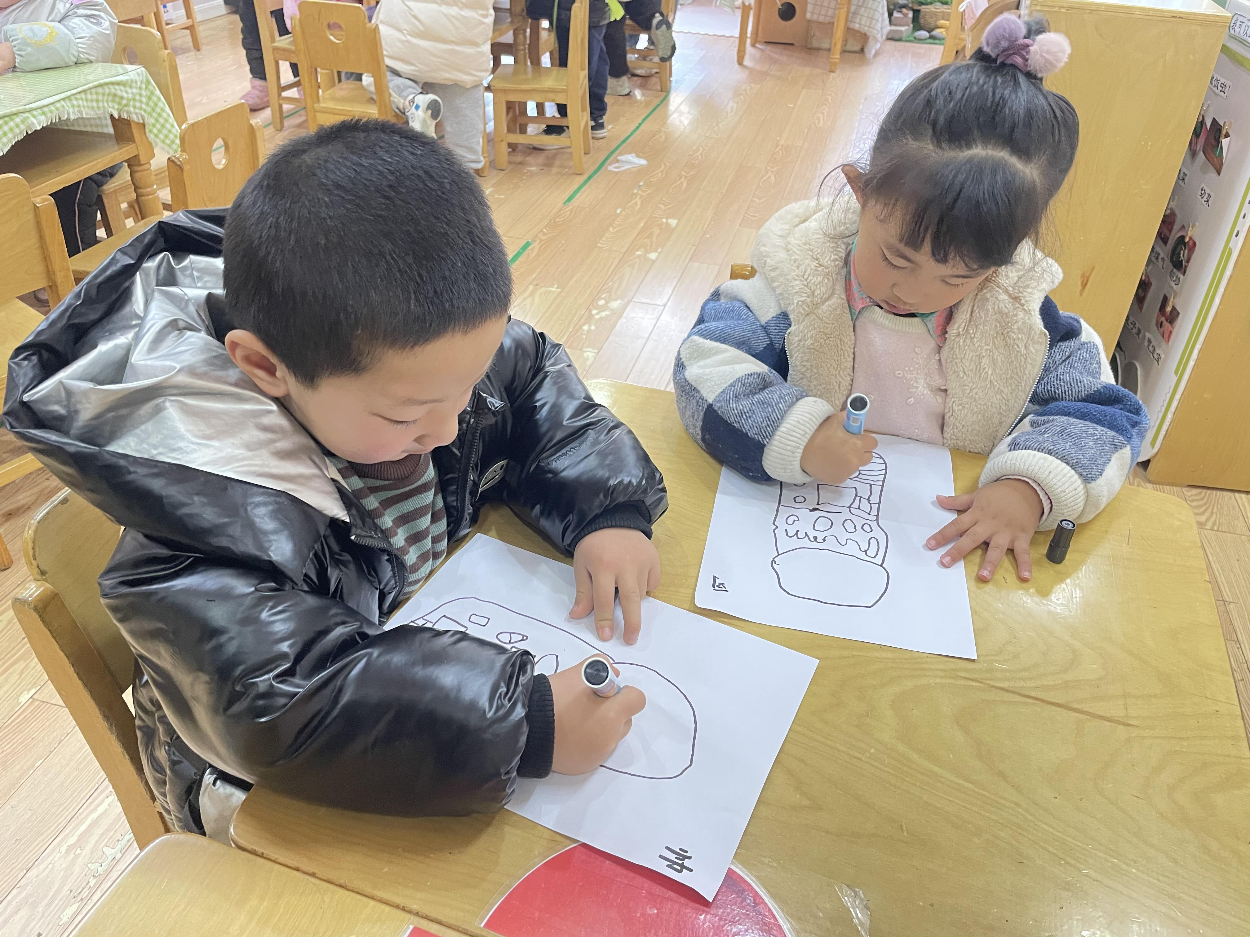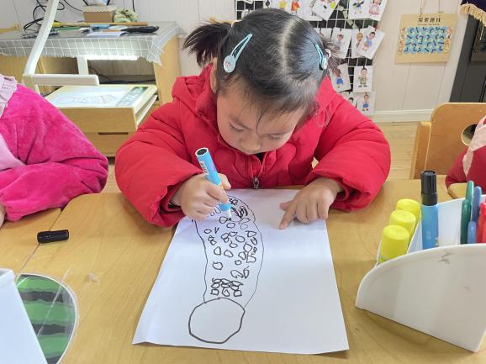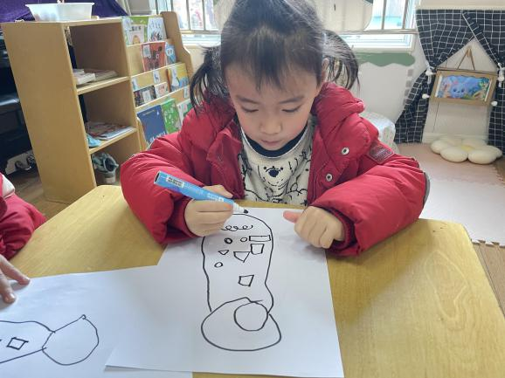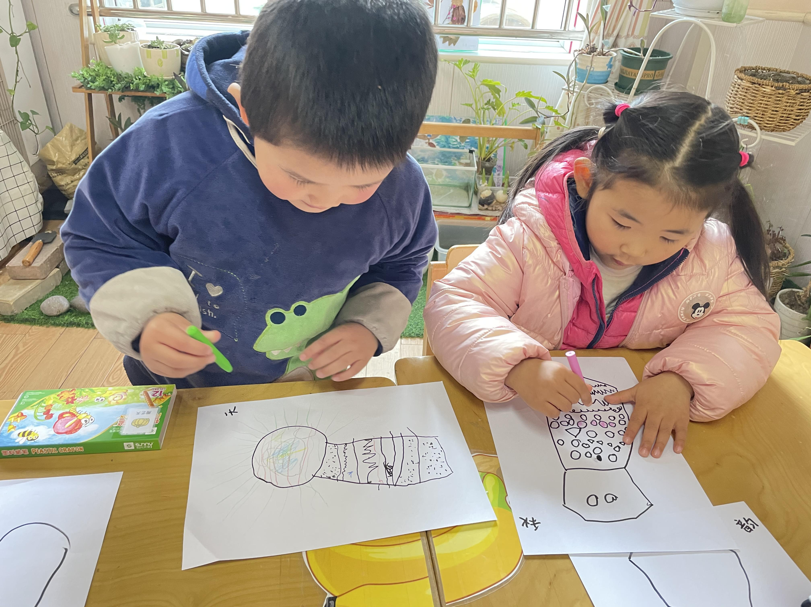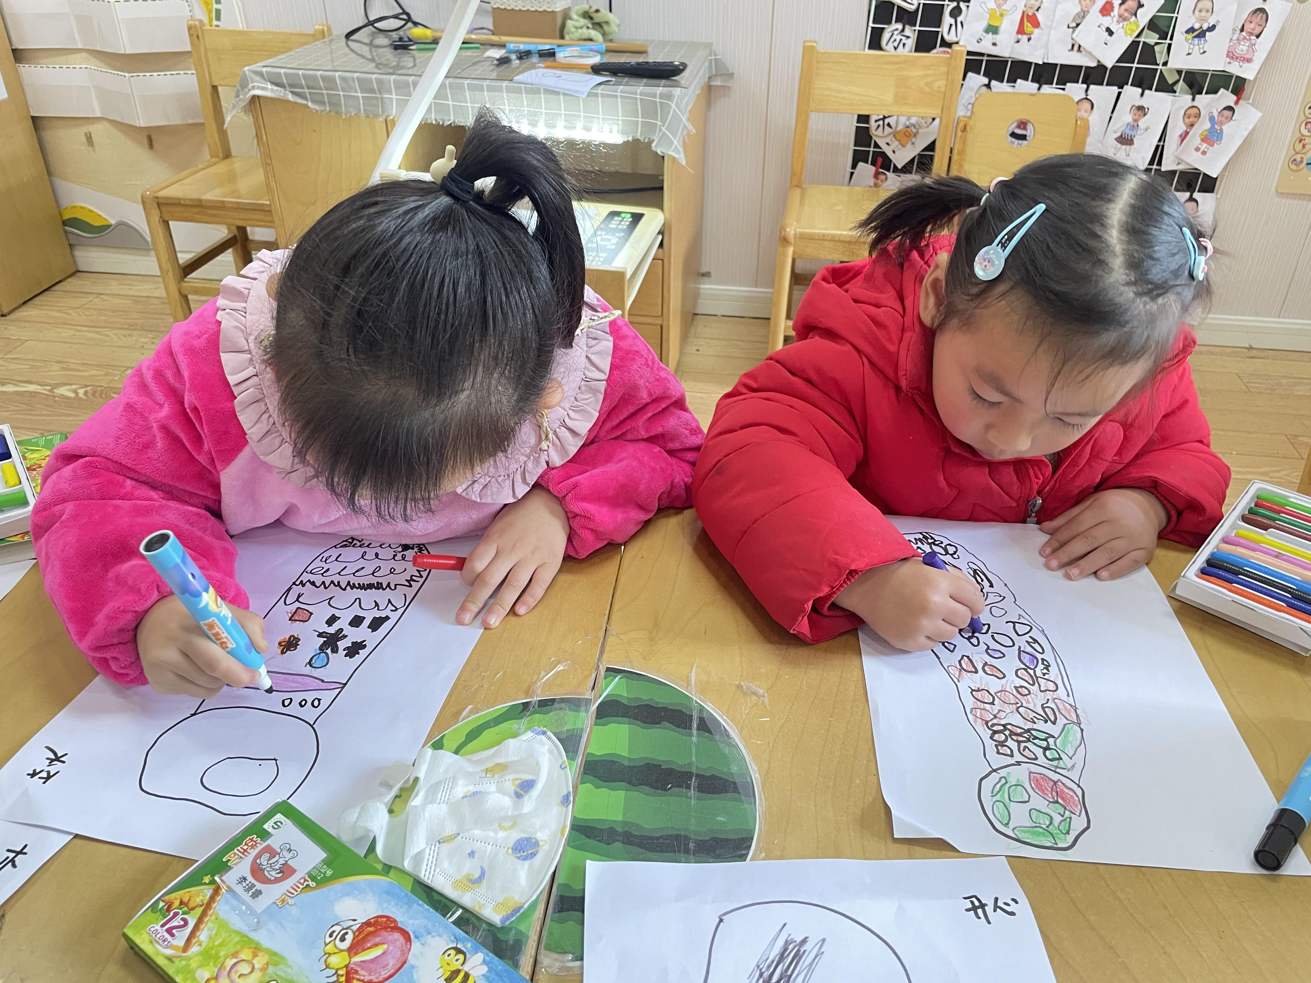

**三、区域游戏**

|  |  |
| --- | --- |
| 3F2DFE279919954DA83BDE3FD9392FD6 | CF7798CA748AEC126124AF5C64E999BB |
| 立体书是看起来很好玩哦，还可以翻一翻。 | 飞行棋要按照格子来走哦，让我先把棋子放好，开始掷骰子啦。 |
| 3EB24920E64825588A7E419CF53BA5C1 | 409D53642FF188AFF0C31CB9EA897822 |
| 纽扣匹配是要按照数量在放的呢，让我找找看接下来应该放哪个纽扣了呢。 | 雪花片可以拼出小花，我来试一试吧。 |
| D25898FBC4683B9CBAFC2838F87781F0 | BA90FAA18E833F3CE744F8CD40E28164 |
| 我们一起来搭一个房屋吧，看谁搭的又高又稳。 | 挑选出我喜欢的食物在做一歌美味的饭菜吧。 |

**四、户外活动**

今天我们在滑滑梯进行游戏，在听清楚要求过后，纷纷有序的排队进行游戏，个个都露出了甜美的笑容。在老师的提醒下孩子们也及时补充了水分。瞧，大家笑的多开心呐。

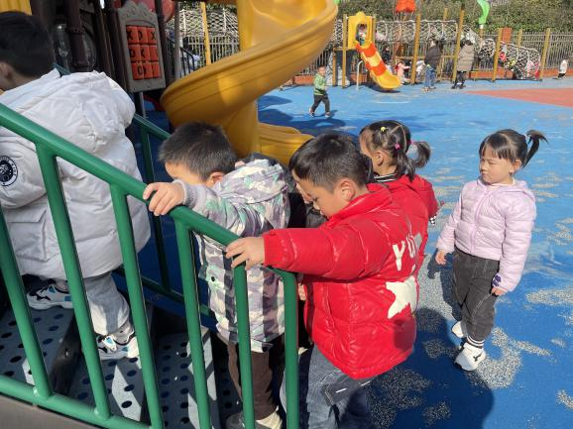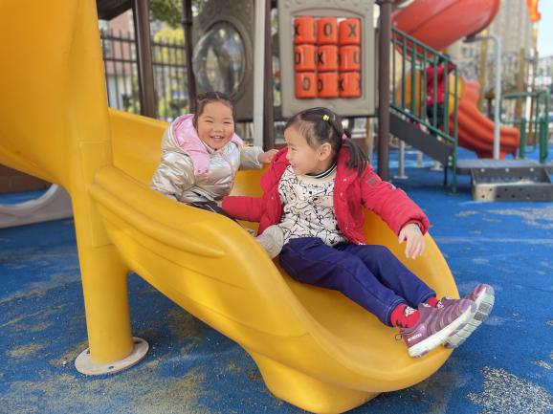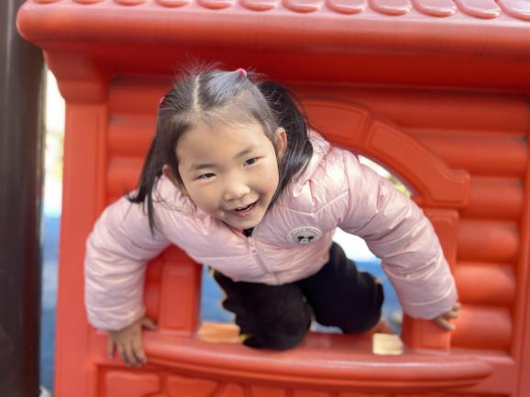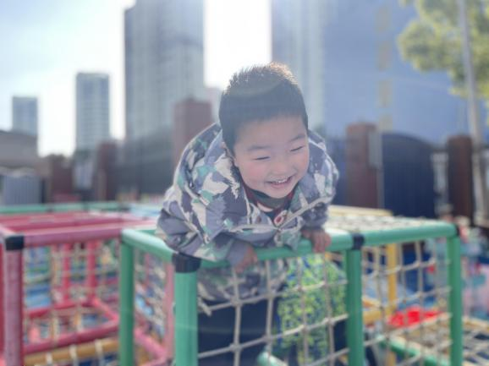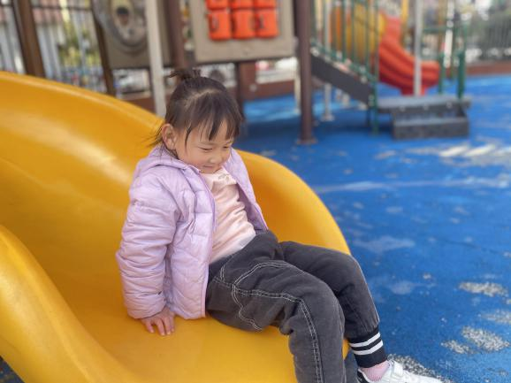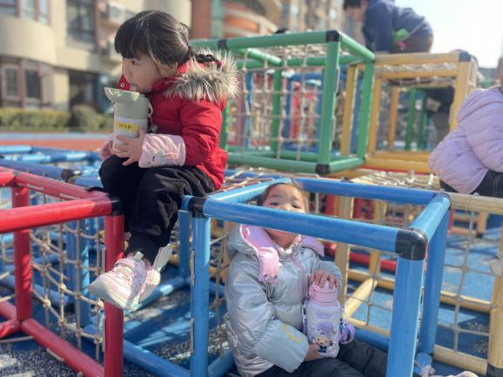

**五、生活活动**

**午餐情况：**今天我们吃的是：扬州炒饭，喝的是三鲜肉圆汤。

其中丁曼婷、张奕涵、申晓文、冯欣、谭沁、徐佳伊、王若鑫、王秋瑶、徐筱晞、李慕妍、郑书韵、胡奕可、杨易、徐梓赫、谌睿、周艺天、张悦威、阴少帅、王楷博、徐诺都有光盘哦~

张跃威、王知霖、谌睿、徐诺小朋友也要学会保持桌面整洁哦~

**午睡情况：**

进入午睡室，孩子们都有序的进行脱衣挂衣服叠裤子等。其中谌睿、王知霖、宗韫玉、小朋友需要老师陪伴入睡。

**六、温馨提示**

1.今天我们学习了安全第一课，请及时关注点击完成。

2.为了自身的安全防护，大家还是带好口罩入园哦~